ONTHAALBROCHURE 2022-2023

Vrije Basisschool De Wegelink

www.dewegelink.be

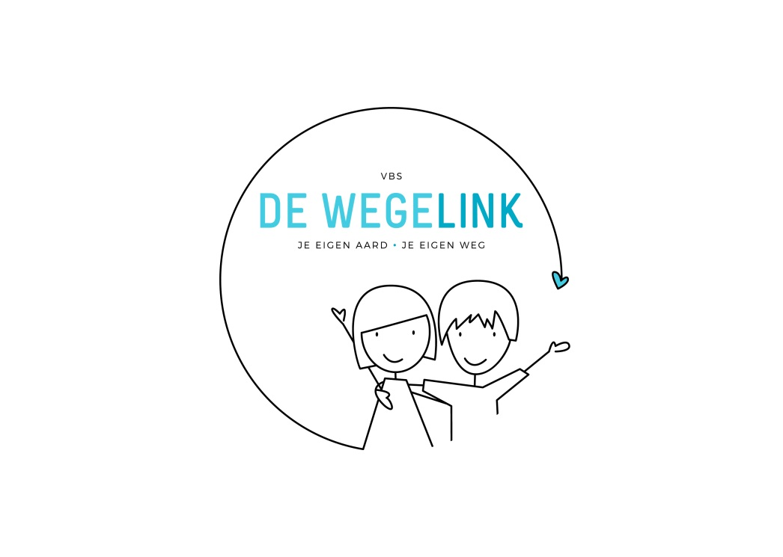

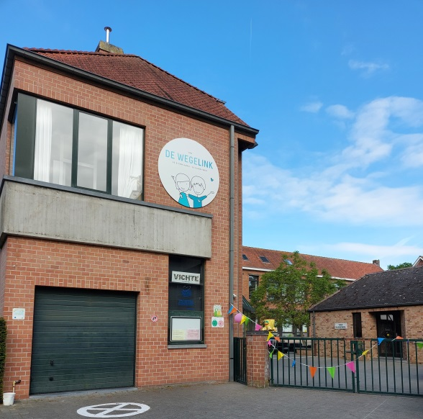 | 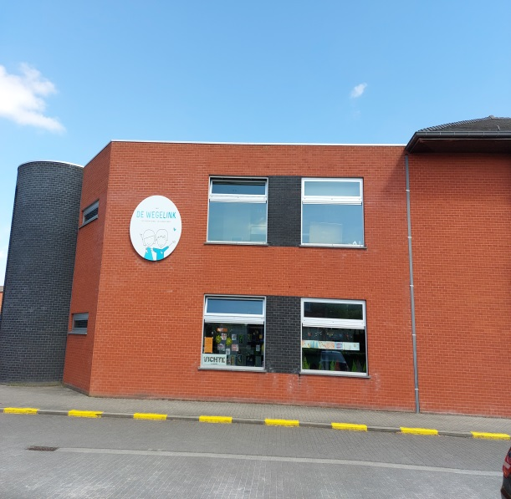
DE DREEF  Kerkdreef 48570  Tel. 056 77 73 03 | HET PLEIN  Beukenhofstraat 38  056 77 82 81

inhoudstafel van de brochure 1.WELKOM IN ONZE SCHOOL
2. WIE IS WIE
2.1 onze scholen
2.2 onze schoolbesturen
2.3 de schoolraad
2.4 de ouderraad
2.5 het C.L.B (centrum voor leerlingenbegeleiding)
2.6 de klassenraad
2.7 buitenschoolse kinderopvang

3.PRAKTISCHE INFO OVER ONZE SCHOLEN
3.1 peuters en kleuters
3.1.1 inschrijving van nieuwe peuters en kleuters
3.1.2 voor het eerst naar school
3.2 kinderen van de lagere school
3.3 algemene zaken

4. SCHOOLBENODIGDHEDEN
4.1 waarvoor zorgt de school? waarvoor zorgt u als ouder?
4.2 wekelijkse turnlessen
4.3 zwemlessen

5. VEILIGHEID
5.1 zichtbaarheid van de kinderen
5.2 de schoolverzekering
5.3 veilig naar school dankzij de gemachtigd opzichter
5.4 rijen na de school
5.5 veiligheid aan de school
5.6 veilig fietsen
5.7 een schoolongeval
5.8 ziekte

6 WETTELIJKE VERPLICHTINGEN
6.1 te laat komen of vroeger vertrekken
6.2 onderwijs aan huis en bednet
6.3 rapporten en getuigschrift basisonderwijs
6.4 schoolreglement
6.5 kostenraming

WELKOM IN ONZE SCHOOL

Van harte welkom op onze school.

In deze brochure vindt u praktische informatie over onze scholen in Vichte. We willen u en uw kind zo goed mogelijk opvangen en begeleiden.

Bij vragen en problemen staan we klaar om samen naar een oplossing te
zoeken. Aarzel niet op om contact op te nemen. Dit kan bij een leerkracht
of bij de directie, mevrouw Tine Temmerman.

Mogen we u, beide ouders, vragen om bij de inschrijving ook de instemmings – en engagementsverklaring in te vullen, te dateren en te ondertekenen.

II. WIE IS WIE?

2.1 Onze school

De vrije basisschool bestaat uit 2 vestigingen. In onderstaand schema ziet u waar elke klasgroep gevestigd is.

“De Dreef”  (Kerkdreef 4) | “Het Plein”  (Beukenhofstraat 38)
Peuters  1ste kleuter  2de kleuter  3de kleuter  1ste leerjaar  2de leerjaar  3de leerjaar | 4de leerjaar  5de leerjaar  6de leerjaar

2.2. Onze schoolbesturen

Deze zijn de eigenlijke organisator van het onderwijs in onze school. Het schoolbestuur neemt alle beslissingen: aanstelling van leerkrachten, administratie, infrastructuur enz.

Vrije basisschool Vichte
Leden schoolbestuur (dagelijks bestuur):
Dhr. Bernard Darras voorzitter (Vichte)
Dhr. Jozef Steenhaut (Tiegem)
Mevr. Hilde Vanhaesebroucke (Tiegem)
Mevr. Maria De Pourcq (Ingooigem)
Mevr. Laurence Goeminne (Vichte)
Dhr. Hugo Soens (Kaster)
Mevr. Stefanie De Witte (parochie Vichte)
Mevr. Ann Lanneau (Avelgem)
Dhr. Pol Carnel (Avelgem)

Leden algemene vergadering:
Dhr. Ignace Buyck
Dhr. Antoon Ducatteeuw

Dit schoolbestuur draagt de eindverantwoordelijkheid voor de vrije basisscholen van Vichte, Kaster en Tiegem.

2.3 De schoolraad

Dit is een overlegorgaan, waarin 3 geledingen vertegenwoordigd zijn, namelijk de ouders, de leerkrachten en de lokale gemeenschap. Om de 4 jaar worden de leden herkozen. Huidige samenstelling:

Voor de leerkrachten:
Vicky Debue, Hanne Van Eepoel, Davy Dewaele

Voor de ouders:
Sabrina Vande Moortele en Thomas Dendoncker

Voor de lokale gemeenschap:
Chris Tack, Pieter Balcaen en Frederik Cardon

De schoolraad is een advies – en overlegorgaan bij alles wat de school aanbelangt. Er wordt 3 maal per jaar vergaderd.
2.4 De ouderraad

Aan onze scholen is ook een ouderraad verbonden. Deze staat in voor het jaarlijks organiseren van activiteiten ten voordele van de school.
De ouderraad heeft ook inspraak in de aanpak en de uitbouw van het schoolgebeuren.
In het begin van het schooljaar wordt een nieuwe ouderraad samengesteld. De ouders krijgen de kans om zich kandidaat te stellen voor de ouderraad. De huidige voorzitter is Sabrina Vande Moortele.

2.5 Het C.L.B (centrum voor leerlingenbegeleiding)
Wij proberen uw kind zo goed mogelijk te volgen. Na overleg met u als ouder, kan het wenselijk zijn om via de school een gratis onderzoek aan te vragen bij het CLB van Waregem. U kan zich als ouder ook rechtstreeks wenden tot het CLB.

Wanneer u geen overleg of samenwerking wenst, kan u dit schriftelijk meedelen aan de directeur bij de start van het schooljaar.

Onze schoolbegeleider bij het CLB is Dhr. Yves Duthoo, te bereiken op 056 60 23 93 of www.vclbweimeersen.be

2.6 De klassenraad

De klassenraad bestaat uit de klasleerkracht(en), de zorgleerkracht, eventueel ook andere betrokkenen, de directeur en de CLB-begeleider van de school. Deze raad bespreekt de leervorderingen en de leefhouding van alle leerlingen van de klas of van een individuele leerling.

Deze raad geeft advies over het al dan niet overgaan naar het volgend leerjaar en beslist ook of een leerling al dan niet het getuigschrift basisonderwijs behaalt.

2.7 Buitenschoolse kinderopvang

Voor opvang voor en na de school verwijzen we naar de gemeentelijke kinderopvang:
’s morgens van 7.00 u tot 8.00 u.
’s avonds van 16.00 u. tot 18.30 u.

Ook op woensdagnamiddag en op schoolvrije dagen is de opvang open.
Hou er rekening mee dat er op voorhand moet ingeschreven worden.

U betaalt per begonnen half uur. Daarom wordt het uur van afhalen genoteerd en u wordt gevraagd te ondertekenen.
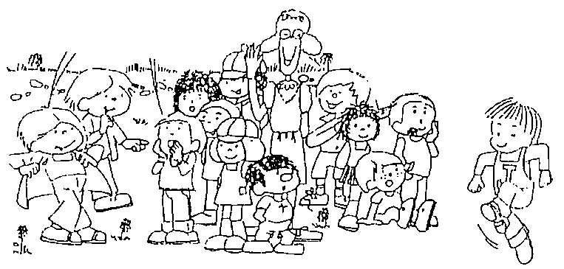
De kinderen worden ‘s avonds bij De Dreef afgehaald. De kleuters gaan naar de Stringe en de kinderen van het lager worden opgevangen in de Het Plein.
Wie om 17.30 u. nog niet is afgehaald, wordt van Het Plein naar de Stringe gebracht. Daar is opvang voorzien tot 18.30u.

Op het einde van de maand komt het bedrag op een rekening. Een fiscaal attest volgt.

Voor meer info kan u terecht bij de Buitenschoolse Kinderopvang van de gemeente Anzegem:
Kerkstraat 113
8570 Anzegem
056 71 93 78
kinderopvang@anzegem.be

3 PRAKTISCHE INFO VAN ONZE SCHOOL

3.1 Peuters en kleuters

3.1.1 Inschrijving van nieuwe peuters en kleuters

Een kleuter mag op school starten als hij/zij 2 jaar en 6 maanden oud is. Hij/zij mag pas naar de klas komen op de instapdatum die volgt op de leeftijd van 2 jaar en 6 maanden en na inschrijving op de school.

De instapdagen tijdens een schooljaar zijn :
- de eerste schooldag na de grote vakantie
- de eerste schooldag na de herfstvakantie
- de eerste schooldag na de kerstvakantie
- de eerste schooldag na 1 februari (teldatum)
- de eerste schooldag na de krokusvakantie
- de eerste schooldag na de paasvakantie
- de eerste schooldag na Hemelvaart

De inspectie controleert de inschrijvingen streng.

3.1.2 Voor het eerst naar school.

We nodigen u graag uit om eens langs te komen naar onze school. Zo kunnen u en uw kind de school en de klas al eens verkennen.

Heel wat kinderen zijn zindelijk als ze starten in de peuterklas. Wanneer dit nog niet helemaal het geval is, oefenen we verder in de klas. Ook thuis verder oefenen is van groot belang.

Geef je kleuter ook een tasje mee met een eenvoudige sluiting, zodat ze dit zelf kunnen openmaken. In dit tasje zit een zakdoekje, reservekledij en eventueel een knuffel.

Trek gemakkelijke kledij aan, zodat “ongelukjes” zoveel mogelijk vermeden worden. In de winter zijn wanten met een touw door de mouwen beter dan handschoenen met vingers. Noteer zijn/haar naam op alles wat de kleuter meebrengt: tasje, jas, knuffel… Voor juf is het immers onmogelijk alles uit elkaar te houden.

We richten een slaapklas in voor de peuters. Fopspenen blijven in de boekentas. Enkel voor dit kort slaapmoment in de slaapklas mag het ‘tuutje’ uitgehaald worden. De kinderen brengen ook zelf een dekentje, kussentje en knuffel mee van thuis.
3.2 Kinderen van de lagere school

In de agenda vindt u de nodige informatie ivm huiswerk, mededelingen en vragen. Ook ouder(s) kunnen hier zaken in noteren.

3.3 Algemene zaken

- Openingsuren van de school

’s Morgens vanaf 8u is er toezicht op de speelplaats en is de school telefonisch bereikbaar.
’s Middags kunnen kinderen opgehaald worden tot 11.55u en teruggebracht worden om 12.45u. Kinderen die over de middag op school blijven, spelen op de speelplaats en eten in de eetzaal. Er wordt een apart bedrag aangerekend op de factuur voor de maaltijd en het middagtoezicht. Voor dit middagtoezicht krijgt u een fiscaal attest.
De kinderen kunnen op school afgehaald worden tot 16.15u. Kinderen die om 16.15u nog op school zijn, worden naar de gemeentelijke kinderopvang gebracht.

Voor opvang voor en na de openingsuren van de school verwijzen we naar de gemeentelijke kinderopvang (zie hierboven bij punt 2.7)

De lessen gaan door tussen volgende tijdstippen:

8.30u-11.45u
13.10u-16u

Op woensdag eindigen de lessen om 11.45u.
Op vrijdag eindigen de lessen om 15u.

- Maaltijden

Op maandag, dinsdag, donderdag en vrijdag kunnen de kinderen op school blijven eten. Het is mogelijk om een volle maaltijd (soep, hoofdgerecht) te eten, maar er kunnen ook boterhammen meegebracht worden van thuis.
Prijzen: Volle maaltijd kleuter: €2.60
Volle maaltijd lager: €3.60
Soep: €1.30

Bij deze prijzen komt nog €0.70 voor het middagtoezicht.
Hiervoor krijgt u een fiscaal attest. (Huidige prijs, afhankelijk van de leverancier.)

- Verjaardagen

Deze worden in de klas gevierd. Om de traktaten sober te houden vragen wij jaarlijks 5 euro via de schoolrekening. De jarige krijgt een klein geschenkje en mag met de “snoepdoos” van de klas trakteren.

- Drank en snoep op school

In de voormiddag brengen de kinderen een stuk fruit mee naar school. Op woensdagvoormiddag krijgen de kinderen tijdens de speeltijd een stuk fruit van de school. Op maandag-, dinsdag en en donderdagnamiddag mogen de kinderen een koek meebrengen.

- Betalingen

Dagelijks worden maaltijden genoteerd alsook uitstappen of extra schoolactiviteiten. Voor eventuele abonnementen op kindertijdschriften zal u een inschrijfstrookje kunnen invullen en ondertekenen. Dit is vrijblijvend. Alles wordt dan op het einde van de maand op een factuur genoteerd die met uw kind wordt meegegeven en/of doorgemaild.c

Graag de rekening goed controleren en bij eventuele fouten zo vlug mogelijk de school verwittigen.

De maandelijkse rekening van de leerling wordt bezorgd op papier en/of per mail zoals aangeduid op de jaarlijkse infofiche. Bij niet-betaling wordt er een herinnering bezorgd. Bij de 3de herinnering wordt €5 administratiekosten aangerekend.

Wie het wil kan op school ook domiciliëring aanvragen. Deze domiciliëring is geldig zolang uw kind school loopt op dezelfde school. Wie wil instappen, vraagt daarvoor op school een formulier.

4. SCHOOLBENODIGDHEDEN

4.1 Waarvoor zorgt de school? Waarvoor zorg je als ouder?

NIET kopen | WEL kopen
• schrijfgerief: potlood, balpen, slijper …  • knutselmateriaal: lijm, schaar, verf …  • handboeken, schriften, werkboeken  • woordenboek, atlas …  • meetmateriaal: lat, passer, geodriehoek …  • tekengerief: stiften, kleurpotloden, verf, …  • schoolagenda  • zakrekenmachine | •boekentas  •turnzak  •zwemkledij
De volledige lijst vindt u op schoolkosten.be
4.2 Turnlessen

- turnpantoffels (zonder veters)
- een blauw sportbroekje (mee te brengen van thuis) en een T-shirt met schoolembleem (€ 9) op school aan te kopen.

4.3 Voor de zwemlessen

Deze verplichte lessen gaan door in het zwembad in Vichte.
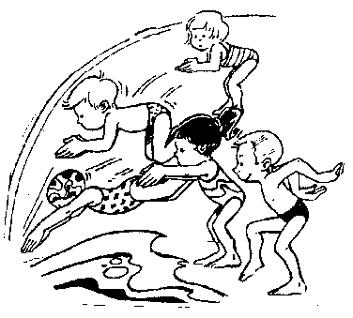
De zwemdata staan op de nieuwsbrief van de scholen, die u elke maand op papier ontvangt. Wanneer uw kind eens niet mag zwemmen, wil dan een door u ondertekende verklaring meegeven (max. 4 per schooljaar). Een langere periode niet mogen zwemmen, moet gewettigd worden met een doktersbriefje. Per zwembeurt komt €1,20 op de schoolrekening. Het zesde leerjaar zwemt gratis.

De zwemzak bevat:
- 1 handdoek (om op te staan)
- 1 badhanddoek
- een zwembroek of zwempak (geen bikini)
- een kammetje
- een badmuts is verplicht bij luizen.

Gelieve alle sportkledij te naamtekenen en op te bergen in een sluitende rugzak.

5. VEILIGHEID

5.1 Zichtbaarheid van de kinderen: fluohesjes en fietslichtjes
Elk kind krijgt het eerste jaar dat het bij ons op school is een fluohesje met logo van de school erop. Schrijf er de naam van uw kind op (best op de binnenkant op een fluostrook).Wie een nieuw fluohesje nodig heeft, betaalt daarvoor 5 euro. Enkele keren per schooljaar gaat er een fluoactie door.

5.2 De schoolverzekering
De kinderen zijn verzekerd voor alles wat ze op school beleven,
ook de uitstappen en het zwemmen.
Ze zijn ook verzekerd onderweg van huis naar school en van school naar huis voor zover ze de normale weg van en naar school en binnen een bepaalde tijd volgen.

De normale weg is niet noodzakelijk de kortste. Kies voor uw kind de veiligste weg.

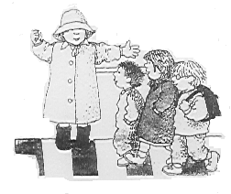
5.3 Veilig naar school dankzij de gemachtigd opzichter
Iedere schooldag staat een gemachtigd opzichter klaar:
aan het kruispunt van de Hoekstraat en Beukenhofstraat.
Dit tussen 8.05 u. en 8.20 u.
Enkel tussen deze uren kan je er veilig oversteken.

5.4 Rijen na de school
’s Middags en om 16 u. worden 2 rijen kinderen begeleid:
- oversteken Beukenhofstraat, tot aan het kruispunt + daar oversteken
- oversteken Vichteplaats, tot aan de Hoekstraat en daar oversteken.

5.5 Veiligheid aan de school
Kinderen die met de auto naar school gebracht worden, moeten op de parking afgezet worden: in de Beukenhofstraat, Ommersheimplein op de Bekaertparking of aan ‘t Spey. Stationeren aan de schoolpoort is verboden.

5.6 Veilig fietsen
Slechts vanaf 10-11 jaar (5de leerjaar) wordt een kind geacht voldoende rijp te zijn om zich zelfstandig veilig met de fiets in het verkeer te begeven.
Wil je ervoor zorgen dat de fiets van de kinderen wettelijk in orde is.

5.7 Een schoolongeval
Wanneer zich een ongevalletje voordoet, bellen wij de ouders of een ander noodnummer op . Kan u zich niet vrijmaken, dan gaan wij indien nodig met uw kind naar de dichtstbijzijnde dokter of bellen we 112. We bezorgen u steeds de nodige papieren om terugbetaling te krijgen via onze schoolverzekering.

5.8 Ziek zijn
Wordt uw kind op school ziek, dan verwittigen wij de (groot)ouders
om het kind af te halen.
Als ouder van een kind uit het lager, kan u tot 4 keer per schooljaar zelf
een ziektebriefje invullen. U vindt de nodige strookjes in de agenda.
Afwezigheden vanaf 4 dagen moeten door een doktersbriefje gewettigd worden.
Medicatie mag op school enkel toegediend worden met een schriftelijk attest van de dokter.

6. WETTELIJKE VERPLICHTINGEN

6.1 Te laat komen of vroeger vertrekken
Te laat komen stoort het klasgebeuren en uw zoon of dochter
verliest een stuk van de les. Graag de school steeds verwittigen bij afwijkend schoolbezoek.

6.2 Onderwijs aan huis en bednet
Leerplichtige leerlingen hebben recht op tijdelijk onderwijs aan huis met name 4 lestijden per week als volgende voorwaarden gelijktijdig vervuld zijn:

1. Het kind is meer dan 21 kalenderdagen afwezig wegens ziekte of
ongeval of het kind heeft een chronische ziekte en is vaak afwezig.

2. De ouders hebben een schriftelijke aanvraag ingediend bij de directeur van de thuisschool. Deze is vergezeld van een medisch attest waaruit blijkt dat het kind de school niet kan bezoeken maar toch onderwijs mag volgen.

3. De afstand tussen de school en de verblijfplaats van de leerling bedraagt ten hoogste 10 km.

Komt uw kind daarvoor in aanmerking, dan kan vanaf de 22ste ziektedag het thuisonderwijs georganiseerd worden.

Bednet zorgt ervoor dat kinderen en jongeren die tijdelijk niet naar school kunnen, de les in hun klas live kunnen volgen. Bednet is gratis voor gezin en school.
6.3 Rapporten.
Om na te gaan of bepaalde leerstofgebieden gekend zijn, maken de kinderen regelmatig proeven. Ook hun dagelijks werk telt altijd mee. Wij geven die proeven telkens ter inzage mee, samen met de rapporten: een herfstrapport, een winterrapport, een lente– en zomerrapport.
We organiseren ook 3 keer een oudercontact waartoe u tijdig wordt uitgenodigd.

6.4 Schoolreglement
Deze brochure maakt deel uit van ons schoolreglement.
Dit is een wettelijk document waarvoor wij aan de inspectie het bewijs moeten kunnen voorleggen dat u dit ontvangen heeft en dat u akkoord bent met ons schoolreglement.
U ondertekende die verklaring bij de inschrijving.

Bij het begin van elk schooljaar zullen wij nog 2 wettelijke documenten (na goed lezen of invullen) ter ondertekening voorleggen.

1. een afsprakenblad dat in de schoolagenda van uw kind geplakt wordt. Het bevat de afspraken en de regels die nodig zijn voor de goede
organisatie van onze school. Het blad bevat ook de tuchtmaatregelen die kunnen genomen worden wanneer een leerling de goede werking van de school hindert.

2. een jaarlijkse infofiche . Dit is een blad met de recentste telefoonnummers en mailadressen. (In het kader van de GDPR wordt die jaarlijks vernietigd.)

6.5 Kostenraming
Om ouders een idee te geven wat de school eigenlijk per kind kost, maakten we voor u een kostenraming. Er wordt steeds gezegd dat het basisonderwijs gratis is. Maar uiteindelijk is alleen de inschrijving gratis. U betaalt geen loon voor de leerkrachten, geen knutselgerief, geen huur van gebouwen of leerboeken. Enkel de extra’s die uw kind verbruikt, worden aangerekend: de nodige turnkledij, een onverwachte uitstap… U wordt vooraf verwittigd per mail of per brief.

Klasactiviteiten behoren tot de maximumfactuur van €50 voor kleuters en € 95 voor lager onderwijs per jaar.

Schooltheater (org. Anz. Cultuurdienst) | € 6
1 SVS-sportactiviteit tijdens de klasuren | Ca. € 5 + vervoer
Zwembeurten (om de 14 dagen) | € 1,20 per beurt
Schoolreis | Max. € 20 afhankelijk v.d. bestemming
Didactische uitstappen  Bonanza-bus | Busprijs :  €2

Samen gaan we voor een mooie schoolloopbaan.

